Vingrinājums – matemātisku izteiksmju un sarakstu veidošana

# 1. vingrinājums – matemātiskas izteiksmes un formulas

## 1. uzdevums. Ievadīt paraugā attēloto tekstu!



## 2. uzdevums. Ievadīt paraugā attēlotos daļu pārveidojumus!



## 3. uzdevums. Ievadīt paraugā attēloto skaitlisko izteiksmi!

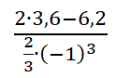

# 2. vingrinājums – saraksti

## 1. uzdevums. Atlasīt rindkopas, kurās ir uzskaitīti aizzīmētu vai numurētu sarakstu veidošanas paņēmieni, un izveidot aizzīmētu sarakstu, kā aizzīmi lietojot simbolu ⮚.

Lai izveidotu aizzīmētu vai numurētu sarakstu, var rīkoties divējādi:

ievada tekstu, katru saraksta elementu rakstot jaunā rindkopā, atlasa to un ieslēdz aizzīmes vai numerāciju;

aizzīmes vai numerāciju ieslēdz jau teksta ievades brīdī veidojamā saraksta pirmajā rindkopā, lai iegūtu nākamo aizzīmi vai numuru, spiež taustiņu Enter.

## 2. uzdevums. Zem virsraksta izveidot numurētu sarakstu (skaitlis ar punktu), kurā uzskaitīt savas mācību stundas.

MANS ŠODIENAS STUNDU SARAKSTS

## 3. uzdevums. Numurētajam sarakstam atcelt (izslēgt) numerāciju.

Jānis uzrakstīja savu darāmo darbu sarakstu:

1. izmācīties;
2. aiziet uz treniņu;
3. sagatavot dāvanu savai mazajai māsiņai.

## 4. uzdevums. Tekstā esošo uzskaitījumu pārveidot par numurētu sarakstu (burts ar iekavu).

Lai veiksmīgi izpildītu kādu pētniecisko darbu, ieteicams ievērot šādu secību: informācijas iegūšana; hipotēzes izvirzīšana; darba plānošana; eksperimentu veikšana; rezultātu apkopošana, analīze un izvērtēšana; darba rezultātu prezentēšana.

Padomiņi

**3.3. Matemātisku izteiksmju un formulu veidošana**

Tekstapstrādes lietotnē matemātisku izteiksmju un formulu ievadei paredzēts speciāls rīks – formulu redaktors. Vietā, kur izteiksme nepieciešama, lieto komandu **Ievietot / Vienādojums / Ievietot jaunu vienādojumu (Insert / Equation / Insert New Equation)**. Pēc komandas izpildes dokumentā tiek ievietots formulas veidošanas lodziņš:

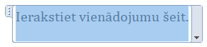

Informāciju var ievadīt gan ar tastatūras taustiņu palīdzību, gan arī izmantojot lentes cilnē **Vienādojumu rīki Noformējums (Equation Tools Design)** pieejamos simbolus un struktūras (cilne ir redzama tikai tad, kad ir aktīvs formulas ievades lodziņš):



Pa formulu pārvietojas, izmantojot bultiņu taustiņus vai ieklikšķinot vajadzīgajā vietā ar peli. Piemēram:



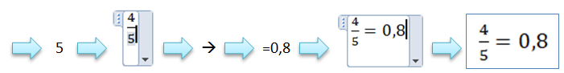

Kad formula pabeigta, izpilda klikšķi ārpus veidošanas lodziņa.

**2.4. Aizzīmēto un numurēto sarakstu veidošana**

Sarakstu veidošanai izmanto pogas, kas atrodas lentes cilnes **Sākums (Home)** grupā **Rindkopa (Paragraph)**:

 – aizzīmētu sarakstu veidošanai;  – numurētu sarakstu veidošanai.

Ja piespiež pogu, tad tiek lietota pēdējā izmantotā aizzīme vai numerācijas veids. Ja vēlas citu, tad atver pogas sarakstu un izvēlas vajadzīgo:

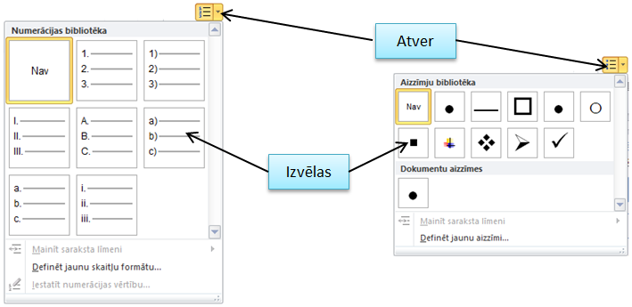

Ja nepieciešams izveidotās aizzīmes vai numerāciju dzēst, tad atlasa sarakstu un vēlreiz piespiež aizzīmju veidošanas vai numerācijas pogu.